1. 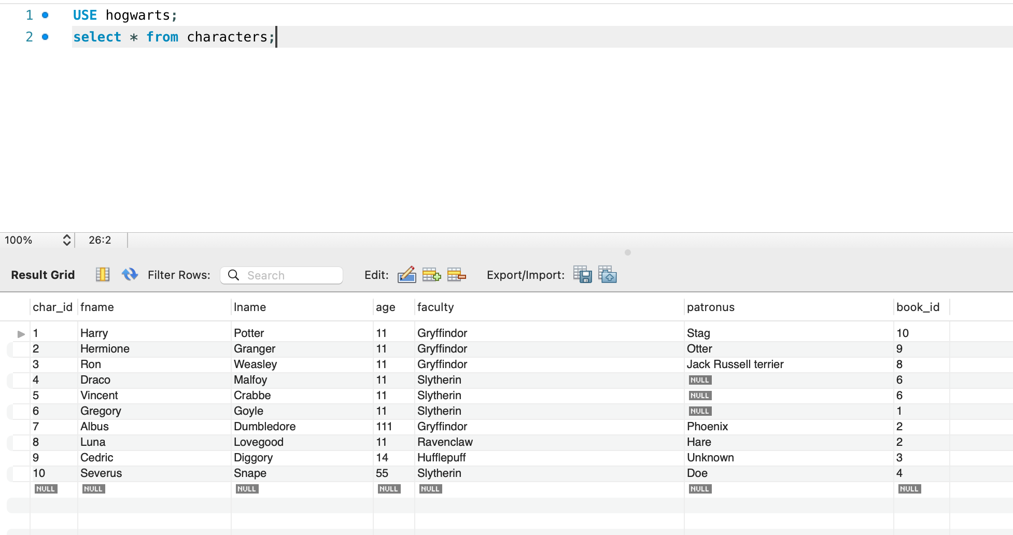
2. 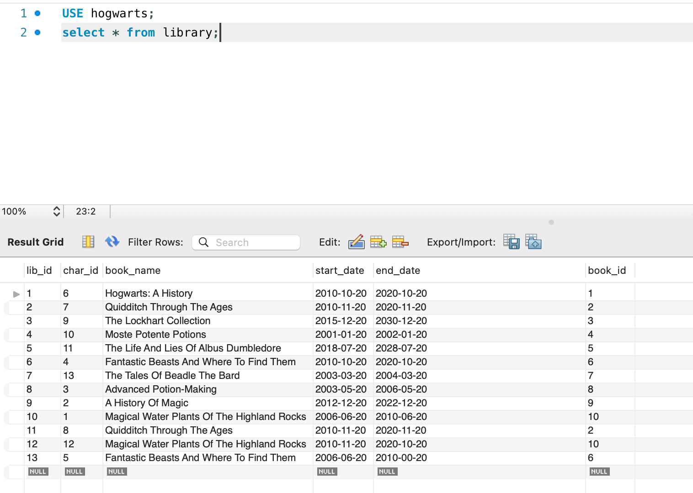
3. Выведите имя, фамилию персонажей и название книги, которая на них числится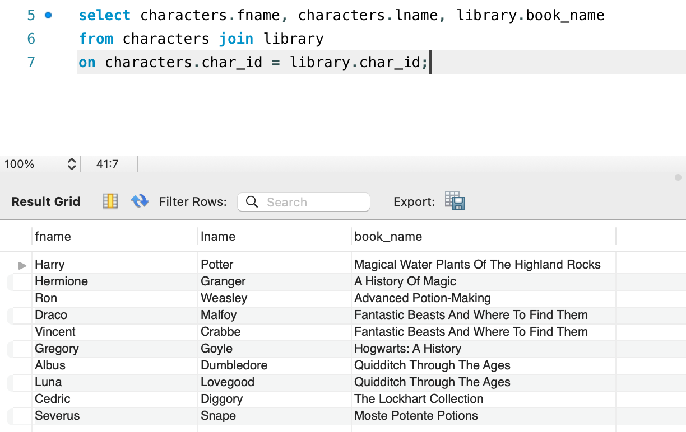
4. Выведите имя, фамилию персонажей и название книги, вне зависимости от того, есть ли у них книги или нет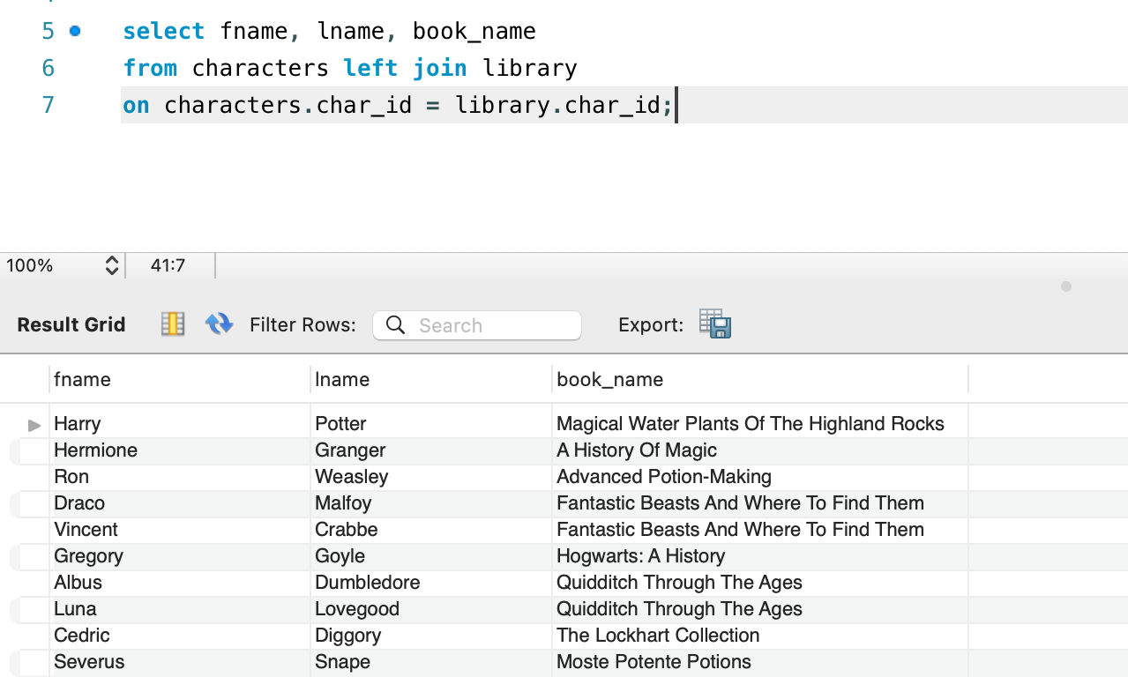
5. Выведите название книги и имя патронуса, вне зависимости от того, есть ли информация о держателе книги в таблице или нет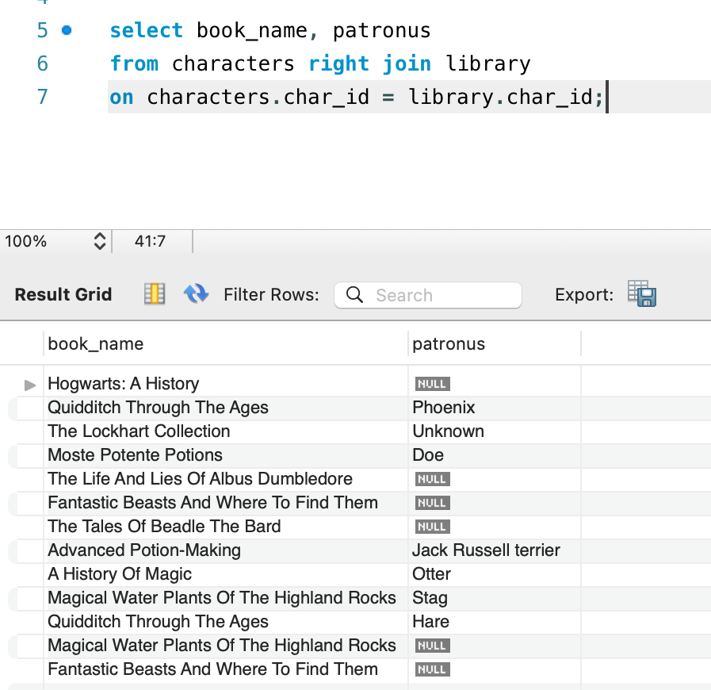
6. Выведите имя, фамилию, возраст персонажей и название книги, которая на них числится, при условии, что все владельцы книг должны быть старше 15 лет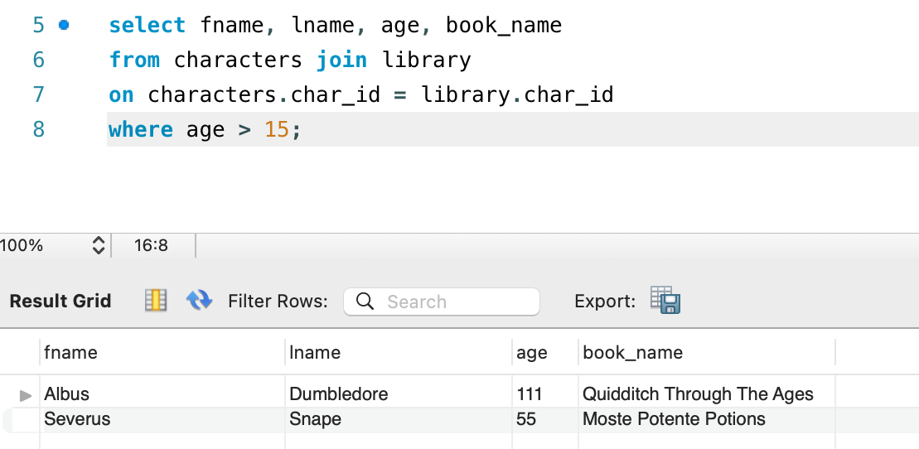
7. Выведите имя персонажа, название книги, дату выдачи и дату завершения, при условии, что он младше 15 лет и его патронус неизвестен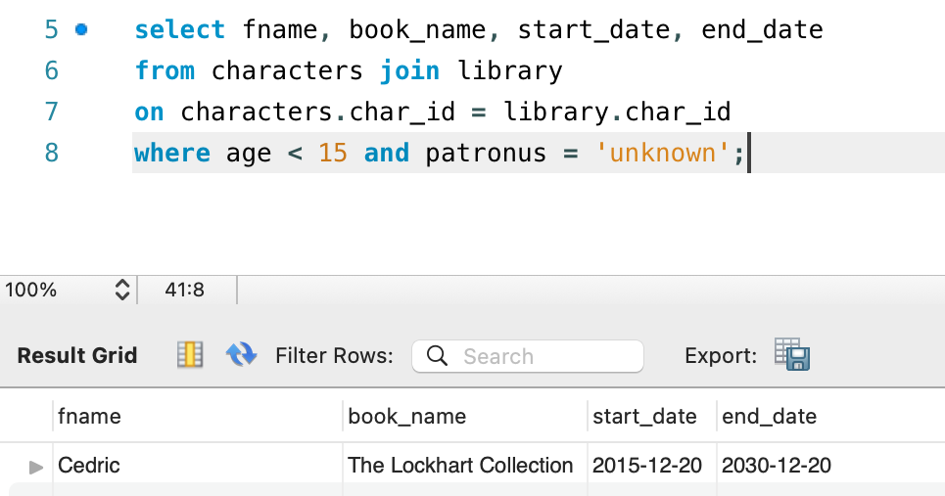
8. Используя вложенный запрос количество книг, у которых end_date больше, чем end_date у Hermione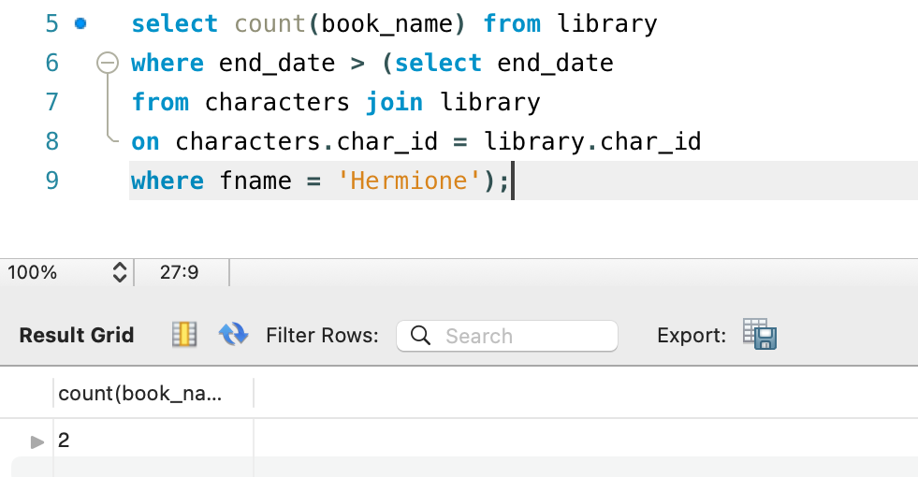
9. С помощью вложенного запроса выведите имена всех патронусов, у которых владельцы старше возраста персонажа, у которого патронус Unknown